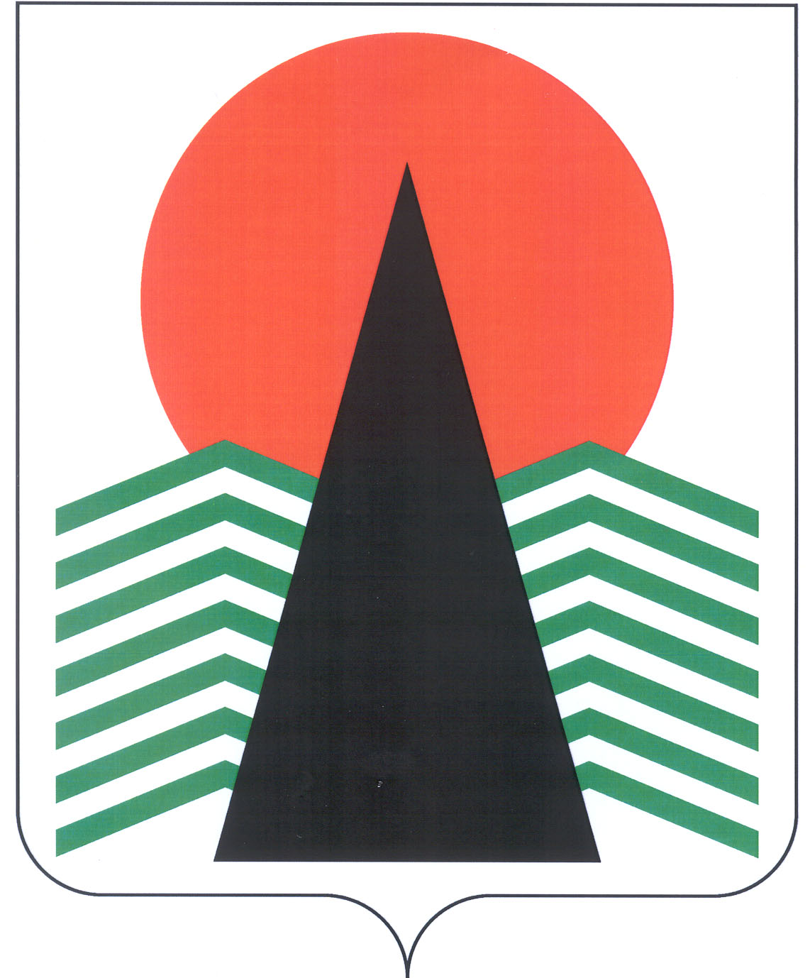

Муниципальное образование Нефтеюганский район

ГЛАВА
Нефтеюганского района

ПОСТАНОВЛЕНИЕ
11.11.2014 | № 155-п .
г.Нефтеюганск

О внесении изменений в постановление
Главы Нефтеюганского района от 04.04.2012 № 10-п

В связи с организационно-кадровыми изменениями п о с т а н о в л я ю:

- Внести в постановление Главы Нефтеюганского района от 04.04.2012 № 10-п «О Совете глав Нефтеюганского района» изменения, изложив приложение 2 в редакции согласно приложению к настоящему постановлению.
- Настоящее постановление подлежит размещению на официальном сайте органов местного самоуправления Нефтеюганского района в сети Интернет.
- Контроль за выполнением настоящего постановления осуществляю лично.

Исполняющий обязанности
Главы Нефтеюганского района С.А.Кудашкин

Приложение к постановлению
Главы Нефтеюганского района
от 11.11.2014 № 155-п

Персональный состав
Совета глав Нефтеюганского района
(Совет глав)

Семёнов  Владимир Николаевич |  | Глава Нефтеюганского района, председатель Совета глав
Кудашкин  Сергей Андреевич |  | Первый заместитель Главы Нефтеюганского района, заместитель председателя Совета глав
Михалев  Владлен Геннадьевич |  | Заместитель Главы администрации Нефтеюганского района, заместитель председателя Совета глав
Шепитько  Лариса Михайловна |  | Заместитель начальника управления по вопросам  местного самоуправления администрации Нефтеюганского района, ответственный секретарь Совета глав
Члены Совета глав:
Лапковская  Галина Васильевна |  | Глава администрации Нефтеюганского района
Бочко  Алла Анатольевна |  | глава городского поселения Пойковский
Ахметзянова  Наталья Викторовна |  | глава сельского поселения Салым
Сочинский  Борис Владимирович |  | глава сельского поселения Усть-Юган
Архипов  Альберт Вячеславович |  | глава сельского поселения Каркатеевы
Фоменкина  Наталья Николаевна |  | глава сельского поселения Лемпино
Светлаков  Андрей Владимирович |  | глава сельского поселения Сентябрьский
Куликов  Владимир Юрьевич |  | глава сельского поселения Сингапай
Колпащиков  Александр Алексеевич |  | глава сельского поселения Куть-Ях

